黄石市企业失业保险稳岗返还完善信息指南

根据《湖北省人力资源和社会保障厅 湖北省财政厅 国家税务总局湖北省税务局关于深入做好援企稳岗促就业工作的通知》（鄂人社发〔2024〕15号），延续实施失业保险稳岗返还政策。参保企业足额缴纳失业保险费12个月以上，上年度未裁员或裁员率不高于5.5%，30人(含)以下的参保企业裁员率不高于参保职工总数20%的，可以申请失业保险稳岗返还。大型企业按企业及其职工上年度实际缴纳失业保险费的30%返还，中小微企业按60%返还。稳岗返还资金应用于职工生活补助、缴纳社会保险费、转岗培训、技能提升培训等稳定就业岗位以及降低生产经营成本支出。社会团体、基金会、社会服务机构、律师事务所、会计师事务所、以单位形式参保的个体工商户参照实施。政策执行期限至2024年12月31日。

我市稳岗返还继续采取“免申即享”方式发放（劳务派遣单位实行申报制），请各企业提前完善银行账号和划型（规模）信息，以备第一时间纳入审核拨付。具体步骤如下：

一、完善企业银行账号信息

**1、请登录湖北政务服务网 http://zwfw.hubei.gov.cn/法人账号，找到“企业职工养老保险信息系统”，进入“湖北省政务服务社会保险网上办事大厅”。**

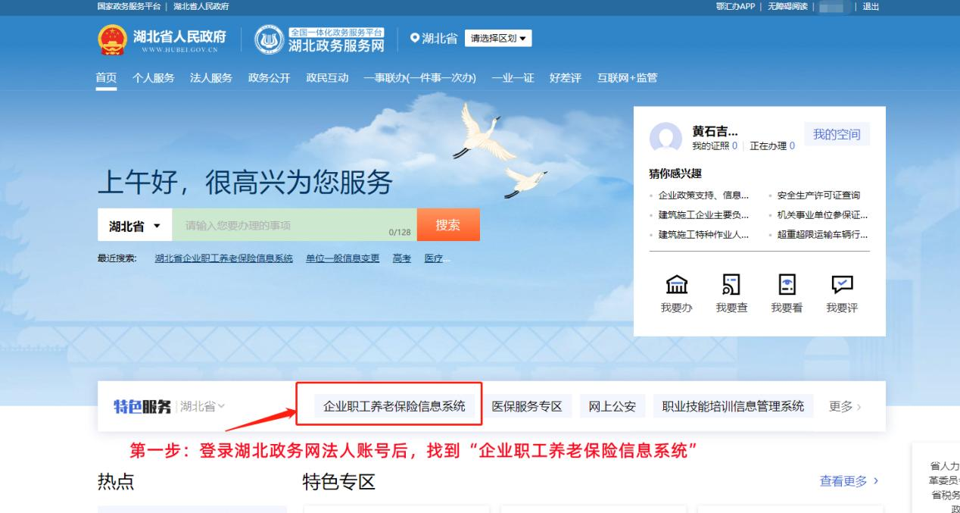

**2、点击参保所属地选择“黄石市本级”，点击业务模块选择“社保网上申报”。**

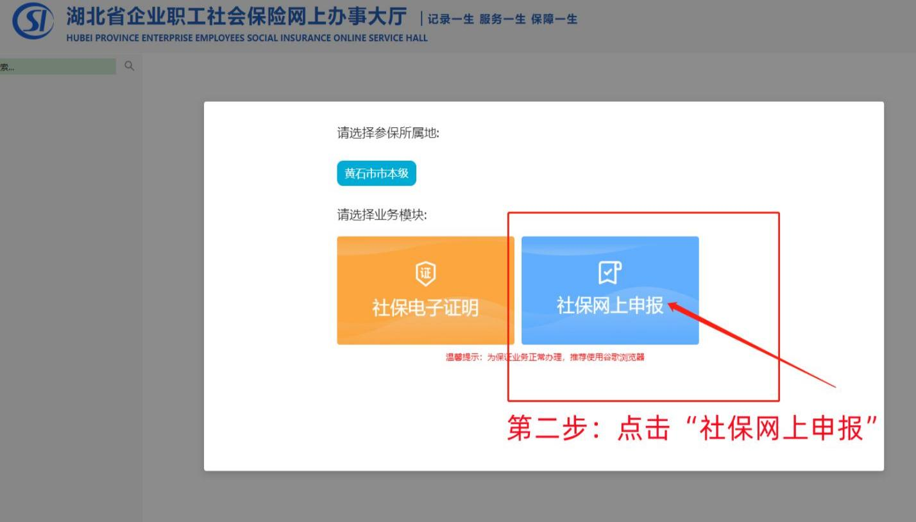

**3、扫码登录“湖北省企业职工保险网上办事大厅”。**

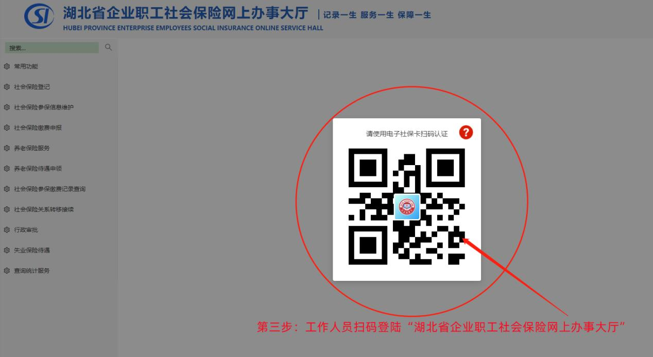

**4、登录网办大厅后点击“社会保险参保信息维护”。**

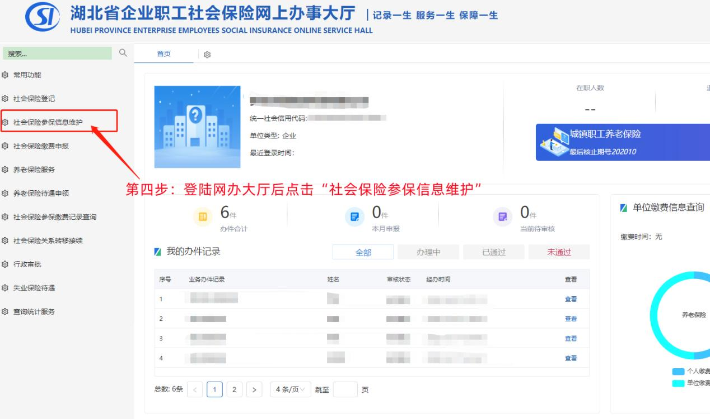

**5、点击“单位（项目）基本信息变更”。**

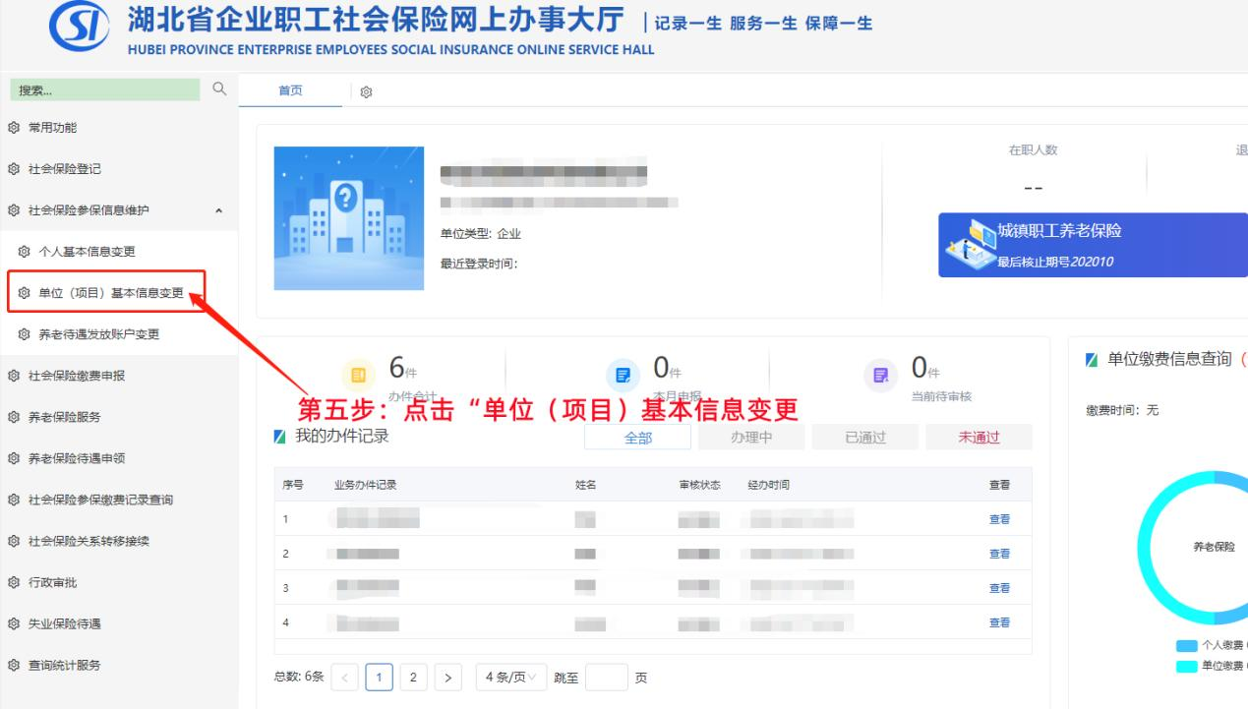

**6、点击“单位一般信息变更登记”，完善申报人信息后勾选“我已阅读以上内容，并接受用户使用协议和相关法律条款”，点击“下一步”。**

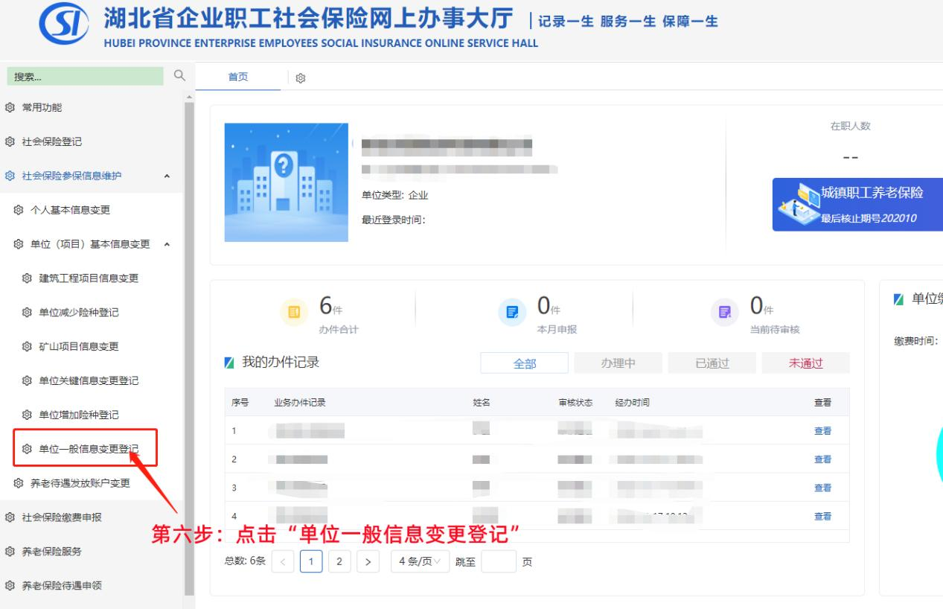

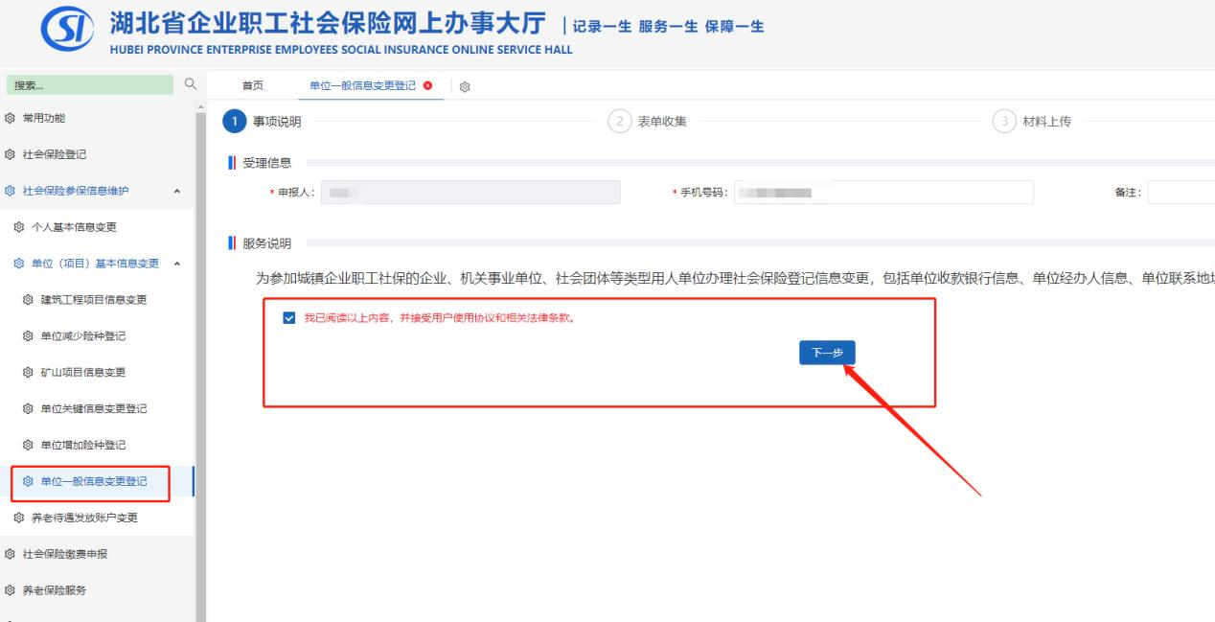

**7、点击“添加银行账户”，填写完善银行账户信息。必须在“检索开户行”中正确填写12 位行号或开户支行名称，如填写错误会导致“开户银行名称”无法自动生成（此步骤需要点击后生成）。**

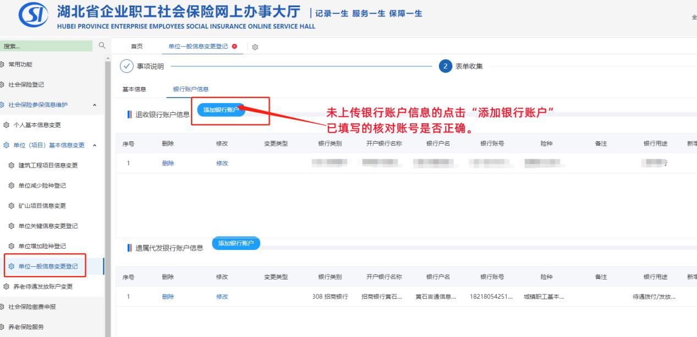

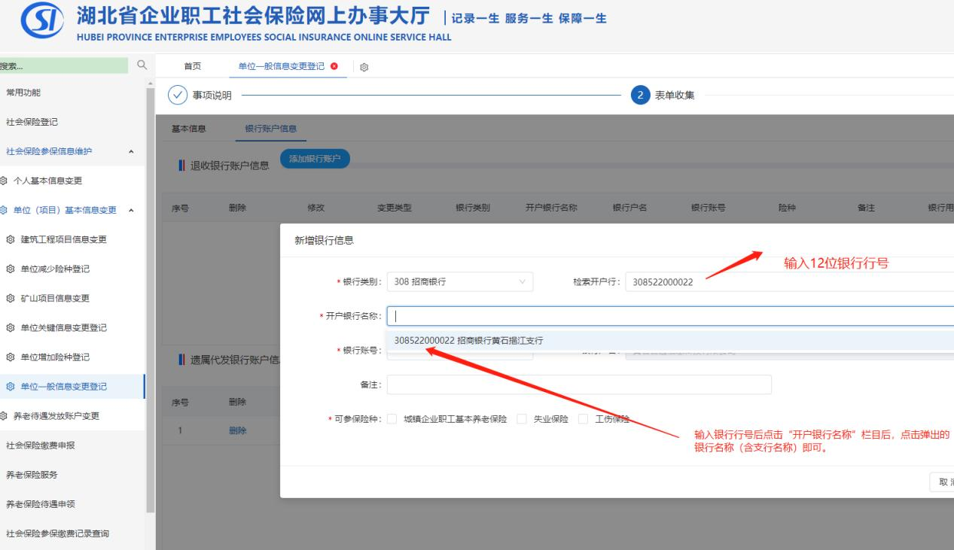

**8、输入银行账号后，勾选“城镇企业职工养老保险、失业保险、工伤保险”三个险种后点“确定”。**

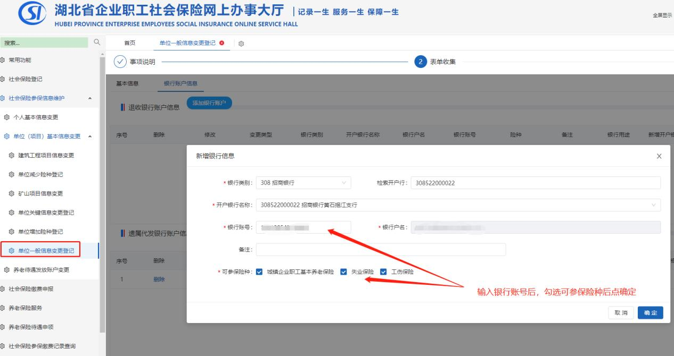

**9、核对信息并保存。**

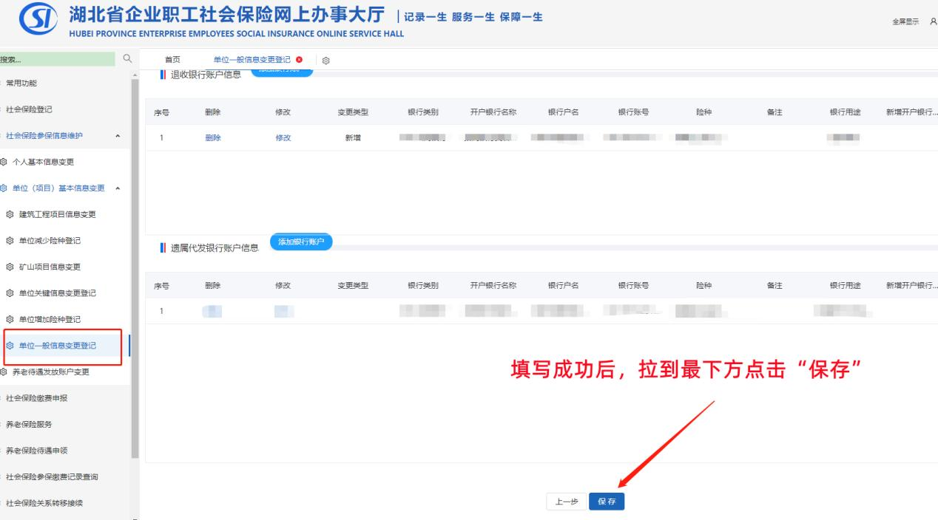

**10、确认提交。**

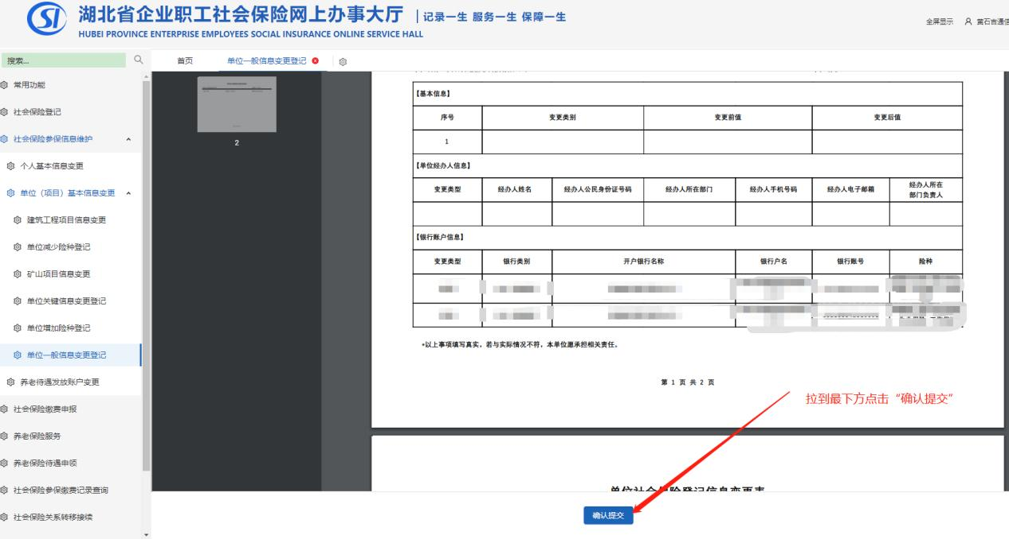

### 完善企业划型信息

**进入“湖北省企业职工社会保险网上办事大厅”，点击“社会保险参保信息维护”，点击“单位（项目）基本信息变更”，点击“单位关键信息变更登记”，点击“企业划型”，“企业划型”必须要填，填写完成后点击“下一步”，并提交保存。**

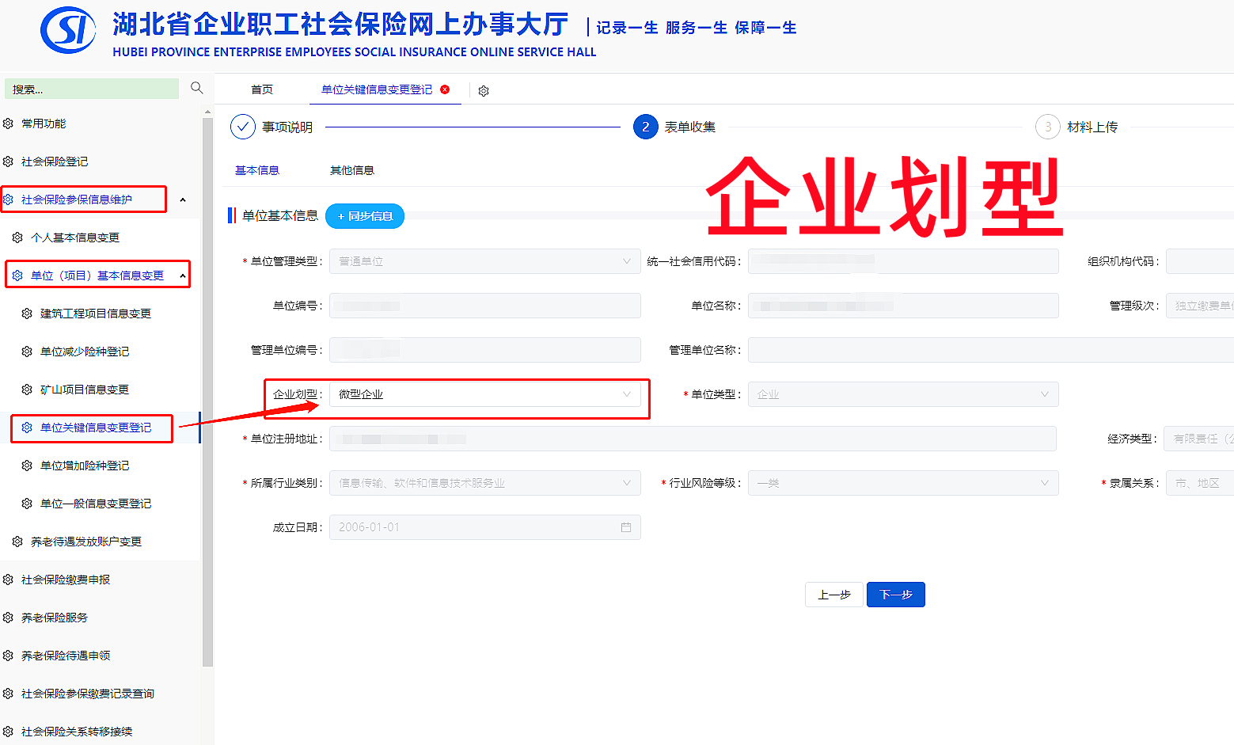

企业划型内容包括大、中、小、微型和个体工商户，请正确选择企业对应的规模类型。